《真空脱脂烧结炉》行业标准编制说明（送审稿）

1．任务来源、协作单位与计划要求
根据工信部工信厅科[2009]104号文下达的计划要求，由湖南顶立科技有限公司负责起草《真空脱脂烧结炉》行业标准，起草单位有湖南顶立新材料工程中心有限公司。项目计划编号：2009-0265 T-YS，计划完成年限2010年。
2．编制过程
2.1标准编写原则
2.1.1 按照GB/T 1.1—2009《标准化工作导则 第1部分：标准的结构和编写规则》的规定以及《有色金属冶炼产品国家标准、行业标准编写示例》的规定进行编写，并符合TCS 2009《中国标准编写模板》国家标准的电子文本要求。
2.1.2 在考虑与国际接轨，借鉴发达国家先进标准的同时，充分考虑行业生产的实际情况，标准内容要更严更细.
2.1.3 由行业制造过程中非标产品逐步成为标准系列化产品，对国内生产企业的技术进步将产生积极的促进作用，并满足需方企业对产品选型和使用需求。
2.2 主要工作过程
2.2.1 湖南顶立科技有限公司在接到项目下达任务，于2007年12月成立行业标准起草小组，通过各种渠道收集国内外同行业制造水平和用户使用情况，查阅有关的技术资料和国内外相关的标准，起草小组组织了多次的调研和讨论会，明确了本标准编制的基本原则与要求、计划进度、人员的分工。对其主要的技术参数和检测项目进行积极沟通和征求意见。
2.2.2 于2008年3月起草小组对本标准的技术内容进行了深入研讨。根据讨论意见对标准草案进行了修改，形成初稿。并于2008年11月报有色行业标委会。有色行业标委会在多次征求相关人员意见的基础上提出了修改意见，
2.2.3 在2010年4月由全国有色金属标准化技术委员会在福建武夷山召开了《真空脱脂烧结炉》等行业标准和国家标准讨论会，会上对本标准进行了第一次讨论，在2010年6月份完成了标准讨论稿。
2.2.4 于2010年9月在全国有色金属标准化技术委员会网站上公开征求意见。按照有色标委的统一安排，2010年11月23～25日由全国有色金属标准化技术委员会在湖北省武汉召开了标准讨论会，来自全国有色金属西北有色金属研究院、九江有色冶炼厂、株洲硬质合金集团责任公司、宁夏东方钽业股份有限责任公司、自贡硬质合金有限责任公司、崇义章源钨业股份有限责任公司、深圳市中金高能电池材料有限公司等11家单位的24位专家代表参加了会议。与会代表认真对《真空脱脂烧结炉》行业标准进行了讨论，完成了标准的预审稿。
2.2.5 于2010年12月7～10日由全国有色金属标准化技术委员会在海南省海口召开了标准讨论会，来自全国有色金属宝钛集团有限公司、株洲硬质合金集团责任公司、宁夏东方钽业股份有限责任公司、云南新立有色金属有限公司、广东东方锆业科技股份有限公司、金川集团有限公司、遵义钛业股份有限公司、南京宝泰特种材料有限公司、宝山钢铁股份有限公司等10家单位的19位专家代表参加了会议。与会代表认真对《真空脱脂烧结炉》行业标准进行了讨论。
形成会议纪要如下：
  - 删除主题中的“一体”；
  - 删除范围中 “技术”；
  - 删除3.1中的“有效”和“产品”；
  - 删除3术语和定义中的“压升率”、“极限真空度”、“炉温均匀性”、“抽气速率”；

  - 在4.1中的型号后面增加（见表1）；
  - 将4.4表1中的“真空系统配置”改为“真空脱脂系统配置”，将空格内容补上；
  - 将4.4表1中的 “钨制品”改为“最大”；
  - 删除4.5中的“一般”和“其规定与本标准有差异时以本标准为准”；
  - 删除5.3、5.8中的“（仪表读数以校准）”；
  - 将5.5.2和5.5.3合并为5.5.2；
  - 在5.7中的“1550℃”后面增加“时测”；
  - 删除5.9；
  - 将7.2 f)中的“装”改为“最大承”；
  - 增加页眉和脚眉；

3.主要技术内容的确定
3.1 将真空脱脂烧结炉非标产品，成为标准系列化产品，进行分类并确定其基本参数见下表：

型号 | 工作区域尺寸  宽×高×长，mm | 真空脱脂系统基本配置 |  |  | 最大承载重量，kg | 额定加热功率，kw | 额定炉温，℃
型号 | 工作区域尺寸  宽×高×长，mm | 真空系统 |  | 脱脂系统 | 最大承载重量，kg | 额定加热功率，kw | 额定炉温，℃
型号 | 工作区域尺寸  宽×高×长，mm | 机械泵 | 罗茨泵 | 水环泵 | 最大承载重量，kg | 额定加热功率，kw | 额定炉温，℃
ZTS-25/25/50 | 250×250×500 | 2X-15A | ZJ-70A | 2SK-1.5P | 50 | 50 | 1550
ZTS-30/30/60 | 300×300×600 | 2X-30 | ZJ-150A | 2SK-1.5P | 100 | 75 | 1550
ZTS-35/35/70 | 350×350×700 | 2X-70 | ZJ-300B | 2SK-3P | 150 | 90 | 1550
ZTS-40/40/80 | 400×400×800 | 2X-70 | ZJ-300B | 2SK-3P | 200 | 120 | 1550
ZTS-45/45/90 | 450×450×900 | 2X-70 | ZJ-600B | 2SK-6P | 300 | 165 | 1550
ZTS-50/50/130 | 500×500×1300 | H-150 | ZJ-600B | 2SK-6P | 600 | 240 | 1550
真空脱脂系统基本配置可根据需方要求另行配置

3.2 对真空脱脂烧结炉型号的表示有规则可循，便于供方制造和需方选型：
真空脱脂烧结炉的型号表示由ZTS(Z表示真空、T表示脱脂、S表示烧结)和工作区域尺寸(宽×高×长)组成,其型号表示见示例。
示例： 真空脱脂烧结炉工作区域尺寸宽为250mm、高为250mm、长为500mm,其型号表示为：
ZTS-25/25/50
3.3 对真空脱脂烧结炉总体设计规范化要求：
真空脱脂烧结炉主要由炉体、真空系统、脱脂系统、充气系统、快冷系统、供水系统及电气控制系统等组成。炉门可按需方要求采用前开门或前后双开门，由水平方向装料和出料。
3.4 将真空脱脂烧结炉主要技术性能参数规范化，便于供方制造和需方验收，其性能参数如下：
型号 | 极限真空度(Pa) | 升压率(Pa/h) | 炉温均匀性(℃) | 收脂率(%) | 空炉升温平均速率（℃/min） | 抽气时间（min） | 快冷时间（h）
 |  |  |  |  |  |  | 外置  500℃～90℃ | 内置  1100℃～90℃
ZTS-25/25/50 | ≤6.7×10⁻² | ≤0.67 | ±5 | ≥95 | 8～10 | ≤30 | ≤5 | ≤3
ZTS-30/30/60
ZTS-35/35/70
ZTS-40/40/80
ZTS-45/45/90
ZTS-50/50/130
3.5 对真空脱脂烧结炉出厂检验和需方验收内容有规范性要求：
3.5.1 极限真空度的检测
当主泵开启2h后，测电阻真空计或麦式真空计所得的读数。
3.5.2压升率的检测
按GB/T 10066.1第7.1.11.3条的规定，在炉内达到极限真空度时关闭所有阀门（含脱脂系统和快冷系统），第一次读数从关闭真空阀门后约20min开始测p1，24小时后测p2。
3.5.3 炉温均匀性的检测
按GB/T 10066.4第6.15条的规定，采用5个或9个测温点,检测炉温均匀性。见图2。

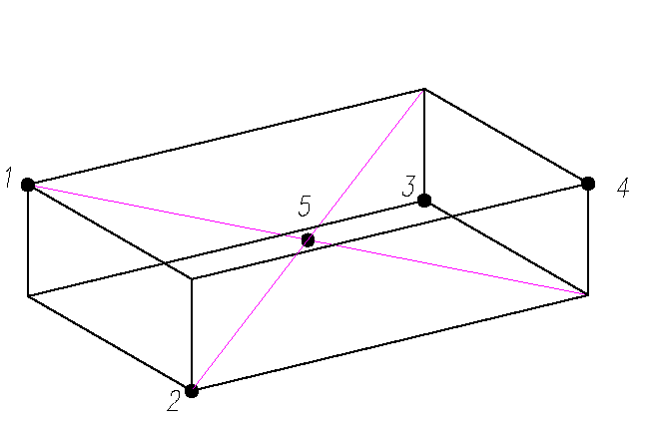

a) 五点测温分布

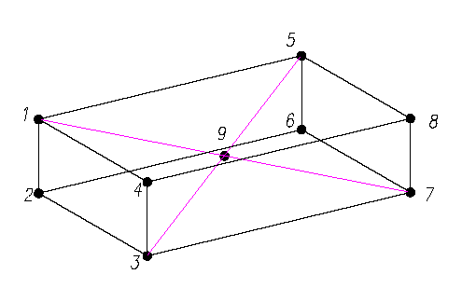

b) 九点测温分布

图2 测温点分布图

采用标准热电偶的检测，在真空下温度1050℃保温30min后测取数据。或采用标准测温块的检测，在真空下达到工作温度保温60min后，自然降温开炉取测温块，采用高精度游标尺量取。
3.5.4 脱脂率的检测
在工作区内放置纯石蜡，其重量为最大承载重量的3%～5%，在确定的工艺条件下（升温速度、真空度、预放脂的位置），采用N₂或Ar，定向气流载气脱脂，测储脂罐内收到纯石蜡的重量与放置纯石蜡重量之比。
3.5.5 空炉升温平均速率的检测
在常温下，当空炉的真空度达到10 Pa时，以全功率升温，达到额定炉温时与所需的时间之比。
3.5.6 抽气时间的检测
当主泵开启后，测电阻真空计或麦式真空计读数到达1.33 Pa时所需的时间。
3.5.7 快冷时间的检测
满炉产品条件下，用N2或Ar充到（0.9×10⁵～1.1×10⁵ ）Pa（绝对压力）， 外置快冷：从500℃降到90℃所需的时间；内置快冷：1100℃降到90℃所需的时间。
3.5.8 对检验的项目进行了规定：
每台真空脱脂烧结炉都应进行总体结构及其基本参数、要求和主要技术性能的检验。
3.5.9 对检验结果的判定进行了规定：
真空脱脂烧结炉总体结构及其基本参数、一般要求和主要技术性能的检验，不符合本标准及合同（包括供需双方签定的技术图样）的规定时，应修改设计及制造的不合格部分，直至满足本标准及合同（包括供需双方签定的技术图样）要求 。

4.标准水平分析
与国内主要生产厂家产品各项技术指标相比，本标准属于国内先进水平。
5.与有关的现行法律、法规和强制性国家标准的关系
本标准的制定符合现行法律、法规和强制性国家标准的规定。
6.重大分歧意见的处理经过和依据
无
7.标准作为强制性或推荐性标准的建议
建议该标准作为推荐性行业标准。
8.贯彻标准的要求和措施建议
本标准的制定过程、技术指标的选定、检验项目的设置符合生产制造商和需方的要求。因此建议可积极向生产厂家和用户推荐采用本标准。
9.废止现有有关标准的建议
无。
10.预期效果
行业标准《真空脱脂烧结炉》的制定，考虑了我国真空脱脂烧结炉生产企业的特点和制造技术水平的状况以及用户使用的需求，本标准达到了国内先进水平。标准的制定遵循了、合理性、规范性及先进性等原则，反映了我国生产制造商的技术状况和用户的使用水平，通过3-5年的运用和推荐，使我国真空脱脂烧结炉制造业逐步走入正规，进行产品系列化和标准化生产，提高我国真空脱脂烧结炉制造业的整体水平。
11.其他应予说明的事项
无
《真空脱脂烧结炉》标准编制组
2010-11-30

标准征求意见稿意见汇总处理表
标准项目名称：真空脱脂烧结炉 承办人： 李利文 共 1页 第 1 页
标准项目负责起草单位：湖南顶立科技有限公司 电话：0731-82819666 2010年11月25日填写
序号 | 标准章条  编号 | 意见内容 | 提出单位 | 处理意见 | 备注
1 | 主题 | 删除主标题中的“一体” | 西北有色金属研究院等 | 采纳
2 | 1 | 删除“技术” | 九江坦铌有限责任公司 | 采纳
3 | 3 | 删除 “压升率”、“极限真空度”、“炉温均匀性”、“抽气速率” | 株洲硬质合金集团责任公司等 | 采纳
4 | 3.1 | 删除 “有效”和“产品” | 宁夏东方钽业股份有限责任公司等 | 采纳
5 | 4.1 | 在型号后面增加（见表1） | 西北有色金属研究院等 | 采纳
6 | 4.4 | 表1中的“真空系统配置”改为“真空脱脂系统配置”，将空格内容补上，“钨制品”改为“最大” | 自贡硬质合金有限责任公司等 | 采纳
7 | 4.5 | 删除 “一般”和“其规定与本标准有差异时以本标准为准” | 株洲硬质合金集团责任公司等 | 采纳
8 | 5.3和5.8 | 删除 “（仪表读数以校准）”； | 崇义章源钨业股份有限责任公司等 | 采纳
9 | 5.5.2和5.5.3 | 将5.5.2和5.5.3合并为5.5.2； | 深圳市中金高能电池材料有限公司等 | 采纳
10 | 5.7 | 在 “1550℃”后面增加“时测” | 自贡硬质合金有限责任公司等 | 采纳
11 | 5.9 | 删除5.9 | 株洲硬质合金集团责任公司等 | 采纳
12 | 7.2 | 将f)中的“装”改为“最大承” | 深圳市中金高能电池材料有限公司等 | 采纳
说明（1）发送《征求意见稿》的单位数： 个；
（2）收到《征求意见稿》后，回函的单位数： 个；
（3）收到《征求意见稿》后，回函并有建议或意见的单位数： 个；
（4）没有回函的单位数： 个。

